中山國民小學 數學科 二上第五第六單元試卷 二年 ___班 座號：___ 姓名：__________

一、選出正確的答案（選擇題）15分
01.( )0「先算 24＋23＝47，再算 47－9。」這兩個算式可以合併成 ○ 24＋23－9 ○ 24＋47－9 ○ 24＋23＋47。
02.( )0「運動場上有 35 人在運動，離開 12 人，再進來 14 人，運動場上現在有幾人？」可以用哪一個算式表示？ ○ 35＋12＋14 ○ 35－12＋14 ○ 35－12－14。
03.( )0「先算 36－12＝24，再算 24－8。」這兩個算式可以合併成 ○ 36－24－8 ○ 36－12＋24 ○ 36－12－8。
04.( )0「先算 45－6＝39，再算 39＋4。」這兩個算式可以合併成 ○ 45－6＋4 ○ 45－4＋6 ○ 45＋39＋4
05.( )0「一條繩子長 45 公分，先用去 13 公分，再用去 24 公分，還剩下幾公分？」可以用哪一個算式表示？ ○ 45＋13＋24 ○ 45－13＋24 ○ 45－13－24。
二、填填看 15分
01.從上午 6 時 30 分到上午8 時 30 分，是過了（ ）小時。
02.下午 4 時 30 分 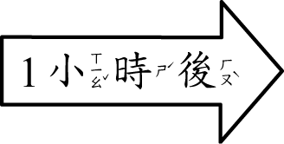 下午
（ ）時（ ）分
03.下午 2 時 30 分 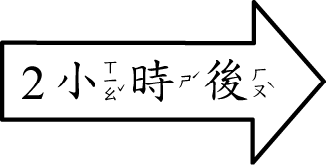 下午
（ ）時（ ）分
000

三、連連看 12分
001.鐘面上的時刻是幾時幾分？連連看。
四、勾選題 12分
01.那些鐘面的時刻在 6 時 30 分和 7 時 30 分之間？在（ ）中打ˇ。
(１) | (２)
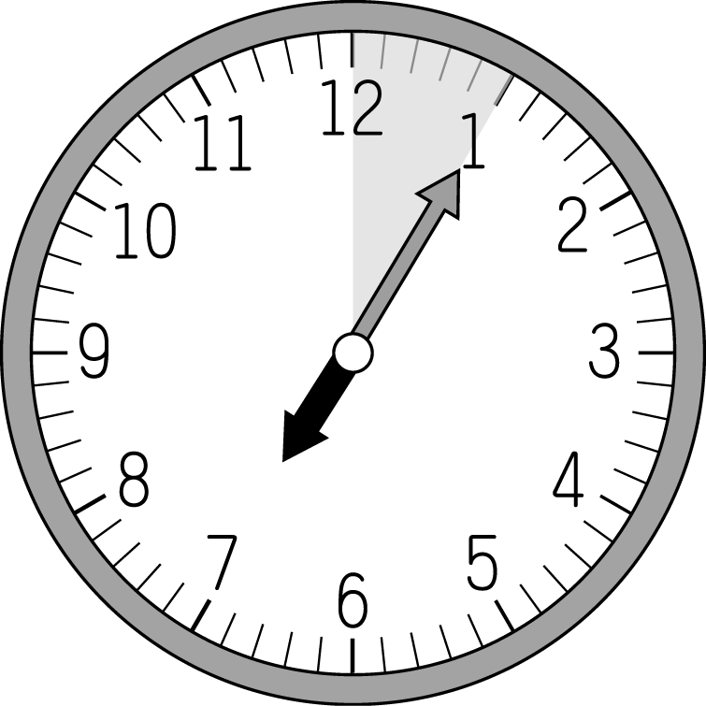 | 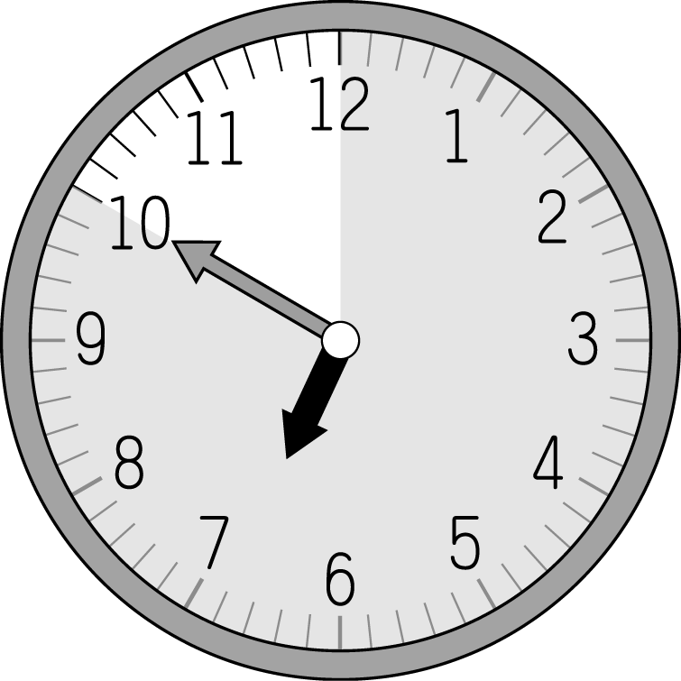
（ ） | （ ）
(３) | (４)
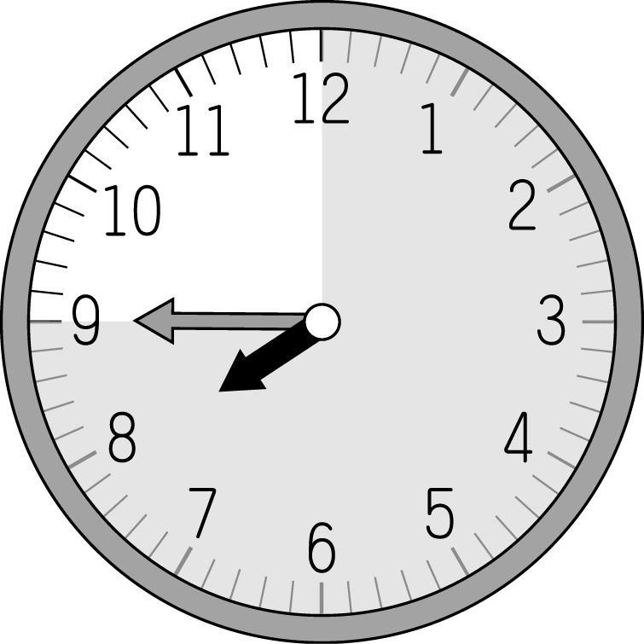 | 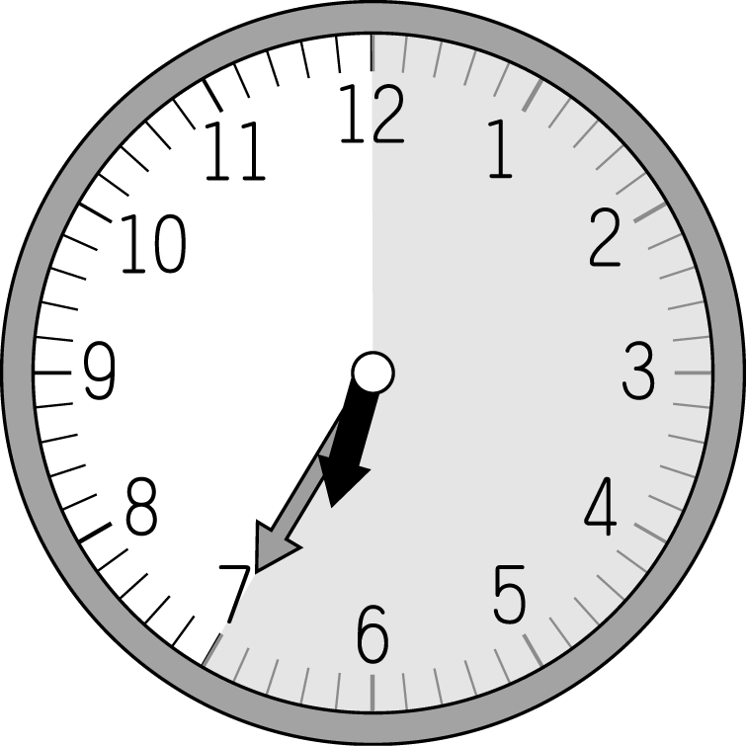
（ ） | （ ）
五、看圖填填看 18分
01.寫出鐘面上的時刻。
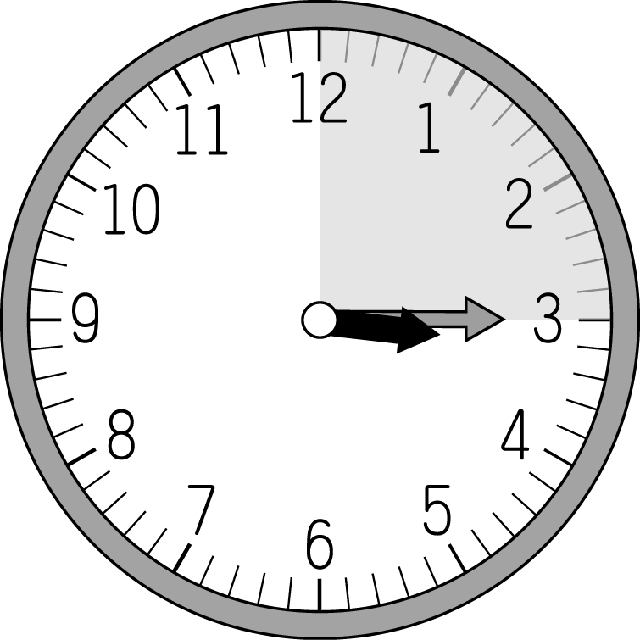
（ ）時（ ）分
002.寫出鐘面上的時刻。
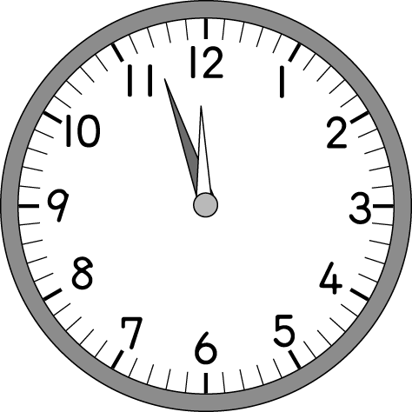
（ ）時（ ）分
3.烤肉聚會在下午 7 時開始，小玉遲到 30 分鐘，小玉什麼時刻到達？
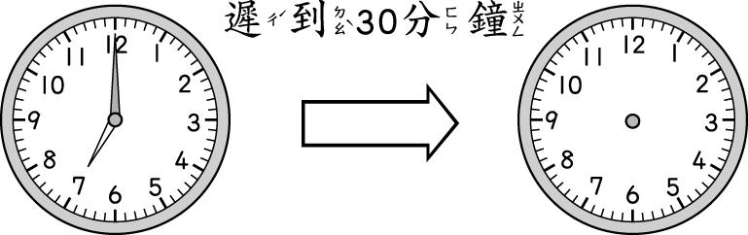
烤肉聚會  開始時刻 | 小玉  到達時刻
答：下午（ ）時（ ）分到達
六、做做看 28分（第5、6題各4分）
01.哥哥和弟弟各有 45 元，合買一本 75 元的書，還剩下幾元？
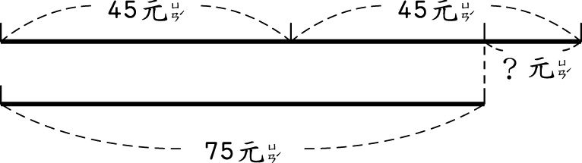
先算：
再算：
答：（ ）元
02.紅色帶子和黃色帶子各長 28 公分，藍色帶子比這兩條帶子加起來還長 25 公分，藍色帶子有多長？
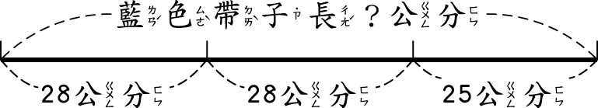
先算：
再算：
答：（ ）公分
03.小安有 30 元，小呆有 50 元，合買一個 55 元的玩具車後，他們剩下多少元？
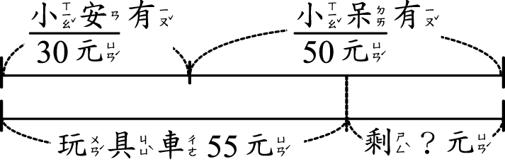
先算：
再算：
答：
04.貼紙簿裡有一些貼紙，哥哥和弟弟各拿走 16 張後，還剩下 50 張。貼紙簿裡原來有幾張貼紙？
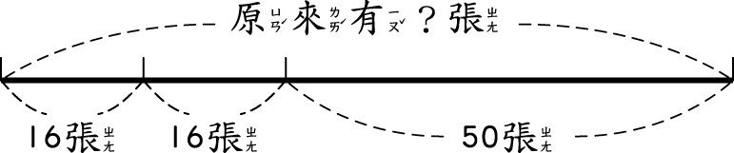
先算：
再算：
答：（ ）張
05.小安從學校到公園走了 35 分鐘，再從公園走回家走了 15 分鐘，他一共花了多少分鐘？

6.一輛公車上有 35 人，到站後下去 15 人，上來 11 人，現在公車上有多少人？

